副校长代冀阳与飞行器工程（航空发动机）学院、通航（民航）学院领导班子集体政治谈话
12月30日上午，副校长代冀阳深入联系学院开展集体政治谈话会，飞行器工程（航空发动机）学院、通航（民航）学院全体处级干部参加会议。
会上，副校长代冀阳对11月开展的学院政治建设情况自查工作做了简要总结，希望两个学院领导班子对照10个方面的要求和内容对学院的政治建设情况进行全面彻底地自查，通过自查把学院存在的问题进行梳理，及时整改。
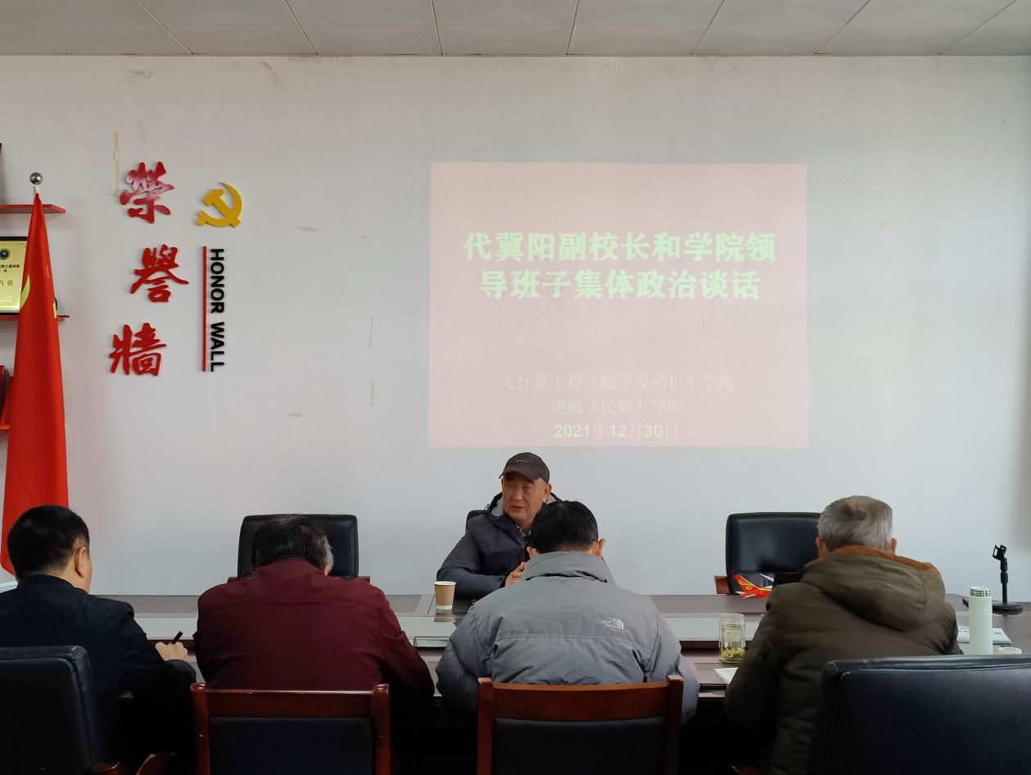
代冀阳对开展此次集体政治谈话的作用和意义作了进一步的明确，他强调，政治谈话是严肃党内政治生活的重要内容，是上级对下级的监督，是上级对下级进行的一次政治“体检”。党要管党，从严治党，首先就要从党内的政治生活管起、严起。对于学院来说，就是领导班子和班子成员要“打扫”思想上的灰尘，增强政治的敏锐力，促进班子的政治生态和持续性。其次，政治谈话是强化自上而下的监督。帮助领导班子和班子成员更加自觉地履职尽责、担当作为。第三，政治谈话是推动落实主体责任的一个有力抓手。书记院长要落实好“第一责任人”责任，班子成员要做到“一岗双责”。
在正式的政治谈话中，代冀阳具体从四个方面展开：
第一要坚持把政治建设放在首位，坚决做到“两个维护”。首先就是要坚持不懈地强化理论武装，坚持政治理论学习。政治上的坚定源于理论上的清晰，政治理论学习是政治建设的首要任务，通过学习进一步改造自己的思想，同时指导我们的行动，指导我们的工作。理论学习掌握的深度决定了一个领导干部政治的敏感度、思维视野的广度和思想境界的高度。并从学习的认知和态度、学习的内容、学习的方法、学习的效率等方面强调了理论学习的重要性；第二就是要不断增强政治敏锐性和判断力。要不断增强“四个意识”，坚定“四个自信”，做到“两个维护”，要必须落实到言行上面，具体落实到工作中。这就要求每个领导干部必须要有一定的政治能力，站在一定的政治高度。政治能力体现在判断力、领悟力、执行力，要从政治的角度和政治的高度来分析、判断、解决各种问题。要提高政治能力就要严守政治纪律和政治规矩；第三就是要坚决贯彻落实习近平总书记系列重要讲话精神和重要指示批示精神，具体体现就是对学校党委工作部署的不折不扣地落实和推进。
第二要不折不扣地落实新时代党的建设总要求，坚决扛起全面从严治党主体责任。首先是学院领导班子一定要增强全面从严治党主体责任的意识，书记院长要履行“第一责任人”责任，班子成员要做到“一岗双责”。要做到守土有责、守土担责、守土尽责，这个责是种政治责任，要把这个责切实地落实到日常的各项工作中；第二要认真贯彻落实好新时代党的建设。就是要做好党的组织建设，充分发挥好支部战斗堡垒作用，做好党建工作与中心工作的融合，坚持“三会一课”制度，坚持民主生活会和组织生活会制度，做好干部的使用、培养和推荐工作；第三要坚决落实好意识形态工作责任；第四要营造良好的政治生态。
第三要践行党的初心使命，担当作为，推动事业发展。一是要站稳人民立场。要加强党性锻炼，党性就是人民性，要把师生放在心里，学院的各项工作要站在师生的立场去想问题、做决策。二是要不断改进思想作风和工作作风。领导干部要认真地反思和检查，“怕、慢、假、庸、散”的作风问题是否还存在，要结合党史学习教育切实为群众办实事；三是要尽责担当，创新推动学院发展。首先领导干部要自身对照反思是否存在“躺平式”干部心态，学院各级干部是否存在“躺平式”干部，要及时清理教育。其次要做好学院的工作，就要做好顶层设计。结合“十四五”规划，学院领导班子要深入讨论，制定一个既符合学院实际又能让师生看到美好愿景的规划，在规划中推动学院的发展，做好常规性工作和发展性工作。
第四要坚守廉洁自律，永葆共产党人的政治本色。一是学院领导班子和班子成员自身要做到清正、廉洁、自律，营造良好的政治生态；二是要对整个学院的廉洁自律负责，正确引导学院各级干部廉洁自律，廉洁从政、廉洁从教；三是学院各项工作、各个环节中有廉洁风险点的一定要把握住。

